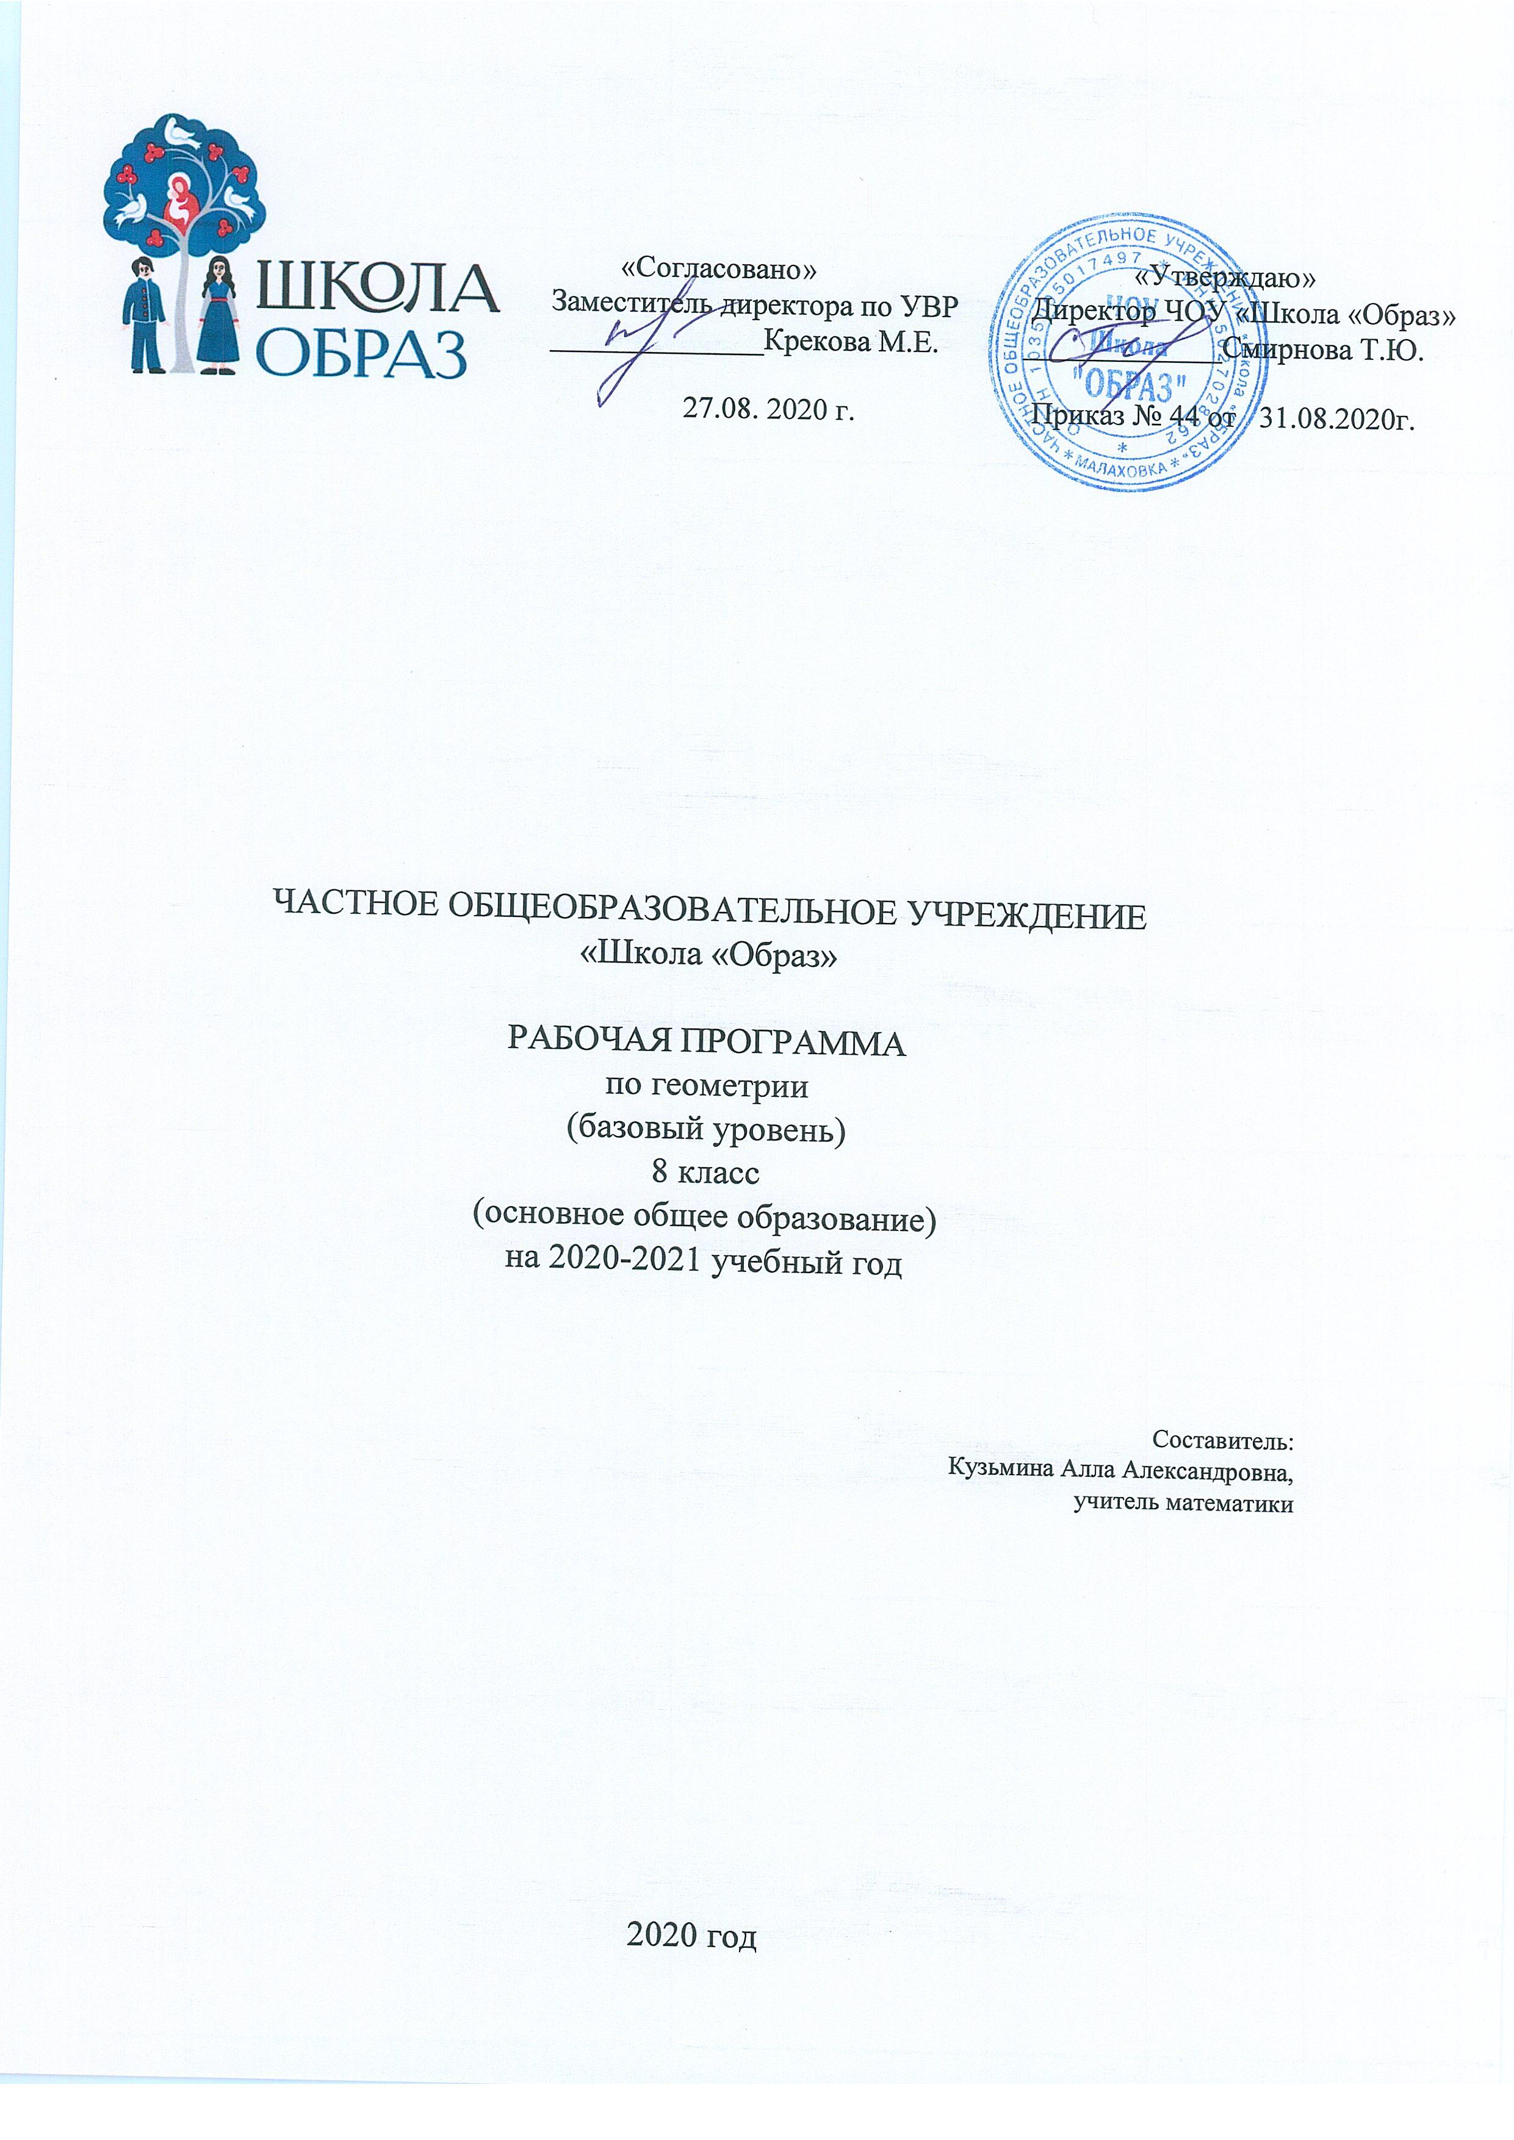

ПОЯСНИТЕЛЬНАЯ ЗАПИСКА

Рабочая программа по геометрии составлена на основе Фундаментального ядра содержания общего образования, на основе сборника рабочих программ для общеобразовательных учреждений «Геометрия» 7-9 кл. основного общего образования под редакцией Т.А.Бурмистровой и примерного тематического планирования по УМК Л.С.Атанасяна и др. Издательство «Просвещение», 2014 и соответствует требованиями Федерального государственного образовательного стандарта основного общего образования (ФГОС ООО).
Для реализации данной программы используется учебник, включённый в Перечень учебников, рекомендованных для использования в образовательных учреждениях РФ на и соответствующих требованиям ФГОС:
Геометрия. 7 – 9 классы: учеб. для общеобразоват. организаций [Л. С. Атанасян, В. Ф. Бутузов, С. Б. Кадомцев и др.].5-е изд. – М.: Просвещение, 2015г
Данная программа используется для УМК Л.С. Атанасян и др. утвержденным Федеральным перечнем учебников.

Согласно учебному плану на изучение геометрии отводится:
Класс | Количество часов в год | Количество учебных часов в неделю
7 | 68 | 2
8 | 68 | 2
9 | 68 | 2
ИТОГО | 206

1. ПЛАНИРУЕМЫЕ РЕЗУЛЬТАТЫ ИЗУЧЕНИЯ ГЕОМЕТРИИ В 7-9 КЛАССАХ.
Программа позволяет добиваться следующих результатов освоения образовательной программы основного общего образования:

личностные:
1) формирование ответственного отношения к учению, готовности и способности обучающихся к саморазвитию и самообразованию на основе мотивации к обучению и познанию, выбору дальнейшего образования на базе ориентировки в мире профессий и профессиональных предпочтений, осознанному построению индивидуальной образовательной траектории с учётом устойчивых познавательных интересов;
2) формирование целостного мировоззрения, соответствующего современному уровню развития науки и общественной практики;
3) формирование коммуникативной компетентности в общении и сотрудничестве со сверстниками, старшими и младшими в образовательной, общественно полезной, учебноисследовательской, творческой и других видах деятельности;
4) умение ясно, точно, грамотно излагать свои мысли в устной и письменной речи, понимать смысл поставленной задачи, выстраивать аргументацию, приводить примеры и контрпримеры;
5) критичность мышления, умение распознавать логически некорректные высказывания, отличать гипотезу от факта;
6) креативность мышления, инициативу, находчивость, активность при решении геометрических задач;
7) умение контролировать процесс и результат учебной математической деятельности;
8) способность к эмоциональному восприятию математических объектов, задач, решений, рассуждений;

метапредметные:
1) умение самостоятельно планировать альтернативные пути достижения целей, осознанно выбирать наиболее эффективные способы решения учебных и познавательных задач;
2) умение осуществлять контроль по результату и по способу действия на уровне произвольного внимания и вносить необходимые коррективы;
3) умение адекватно оценивать правильность или ошибочность выполнения учебной задачи, её объективную трудность и собственные возможности её решения;
4) осознанное владение логическими действиями определения понятий, обобщения, установления аналогий, классификации на основе самостоятельного выбора оснований и критериев, установления родовидовых связей;
5) умение устанавливать причинно-следственные связи, строить логическое рассуждение, умозаключение (индуктивное, дедуктивное и по аналогии) и выводы;
6) умение создавать, применять и преобразовывать знаковосимволические средства, модели и схемы для решения учебных и познавательных задач;
7) умение организовывать учебное сотрудничество и совместную деятельность с учителем и сверстниками: определять цели, распределять функции и роли участников, общие способы работы; умение работать в группе: находить общее решение и разрешать конфликты на основе согласования позиций и учёта интересов; слушать партнёра; формулировать, аргументировать и отстаивать своё мнение;
8) формирование и развитие учебной и общепользовательской компетентности в области использования информационно-коммуникационных технологий (ИКТ-компетентности);
9) формирование первоначальных представлений об идеях и о методах математики как об универсальном языке науки и техники, о средстве моделирования явлений и процессов;
10) умение видеть математическую задачу в контексте проблемной ситуации в других дисциплинах, в окружающей жизни;
11) умение находить в различных источниках информацию, необходимую для решения математических проблем, и представлять её в понятной форме; принимать решение в условиях неполной и избыточной, точной и вероятностной информации;
12) умение понимать и использовать математические средства наглядности (рисунки, чертежи, схемы и др.) для иллюстрации, интерпретации, аргументации;
13) умение выдвигать гипотезы при решении учебных задач и понимать необходимость их проверки;
14) умение применять индуктивные и дедуктивные способы рассуждений, видеть различные стратегии решения задач;
15) понимание сущности алгоритмических предписаний и умение действовать в соответствии с предложенным алгоритмом;
16) умение самостоятельно ставить цели, выбирать и создавать алгоритмы для решения учебных математических проблем;
17) умение планировать и осуществлять деятельность, направленную на решение задач исследовательского характера;

предметные:
1) овладение базовым понятийным аппаратом по основным разделам содержания; представление об основных изучаемых понятиях (число, геометрическая фигура, вектор, координаты) как важнейших математических моделях, позволяющих описывать и изучать реальные процессы и явления;
2) умение работать с геометрическим текстом (анализировать, извлекать необходимую информацию), точно и грамотно выражать свои мысли в устной и письменной речи с применением математической терминологии и символики, использовать различные языки математики, проводить классификации, логические обоснования, доказательства математических утверждений;
3) овладение навыками устных, письменных, инструментальных вычислений;
4) овладение геометрическим языком, умение использовать его для описания предметов окружающего мира, развитие пространственных представлений и изобразительных умений, приобретение навыков геометрических построений;
5) усвоение систематических знаний о плоских фигурах и их свойствах, а также на наглядном уровне — о простейших пространственных телах, умение применять систематические знания о них для решения геометрических и практических задач;
6) умение измерять длины отрезков, величины углов, использовать формулы для нахождения периметров, площадей и объёмов геометрических фигур;
7) умение применять изученные понятия, результаты, методы для решения задач практического характера и задач из смежных дисциплин с использованием при необходимости справочных материалов, калькулятора.

ТЕМАТИЧЕСКОЕ ПЛАНИРОВАНИЕ. 8 КЛАСС.

№ п/п | Тематические разделы | Всего
1 | Четырехугольники | 14
2 | Площадь. | 14
3 | Подобные треугольники. | 20
4 | Окружность. | 17
5 | Итоговое повторение пройденного материала | 5
 | Зачёты | 3
 | Контрольные работы | 5
 | ИТОГО | 68

КАЛЕНДАРНО – ТЕМАТИЧЕСКОЕ ПЛАНИРОВАНИЕ. 8 КЛАСС.
№ | Название разделов (тем) | Дата по плану | Дата по факту | Примечание
 | Четырёхугольники. 14ч.
1 | Выпуклый многоугольник | 1 нед
2 | Четырехугольник
3 | Параллелограмм | 2нед
4 | Свойства параллелограмма
5 | Признаки параллелограмма | 3 нед
6 | Трапеция
7 | Обобщение по теме: «Параллелограмм и трапеция» | 4 нед
8 | Зачет по теме: «Параллелограмм и трапеция»
9 | Прямоугольник | 5 нед
10 | Ромб
11 | Квадрат | 6 нед
12 | Осевая и центральная симметрии
13 | Решение задач по теме: «Четырёхугольники» | 7 нед
14 | Контрольная работа № 1 по теме: «Четырехугольники»
 | Площадь. 14ч.
15 | Анализ контрольной работы. Площадь многоугольника и его свойства | 8 нед
16 | Площадь квадрата и многоугольника
17 | Площадь прямоугольника | 9 нед
18 | Площадь параллелограмма
19 | Площадь треугольника | 10 нед
20 | Площадь трапеции
21 | Решение задач по теме: «Площадь» | 11 нед
22 | Зачет по теме: «Площадь»
23 | Теорема Пифагора | 12 нед
24 | Теорема, обратная теореме Пифагора
25 | Решение задач по теме: «Теорема Пифагора» | 13 нед
26 | Решение дополнительных задач по теме: «Площадь»
27 | Обобщение по теме: «Площади фигур» | 14 нед
28 | Контрольная работа № 2 по теме: «Площадь»
 | Подобные треугольники. 20ч.
29 | Анализ контрольной работы. Пропорциональные отрезки. Определение подобных треугольников | 15 нед
30 | Отношение площадей подобных треугольников
31 | Первый признак подобия треугольников | 16 нед
32 | Решение задач на тему: «Первый признак подобия треугольников»
33 | Второй признак подобия треугольников. | 17 нед
34 | Решение задач на тему: «Второй признак подобия треугольников»
35 | Третий признак подобия треугольников | 18 нед
36 | Решение задач с применением признаков подобия
37 | Контрольная работа № 3 по теме: «Признаки подобия треугольников» | 19 нед
38 | Анализ контрольной работы. Средняя линия треугольника
39 | Решение задач по теме: «Средняя линия треугольника» | 20 нед
40 | Пропорциональные отрезки в прямоугольном треугольнике
41 | Практические приложения подобия треугольников | 21 нед
42 | О подобии произвольных фигур
43 | Обобщение по теме: «Подобные треугольники» | 22 нед
44 | Синус острого угла прямоугольного треугольника
45 | Косинус и тангенс острого угла прямоугольного треугольника | 23 нед
46 | Значения синуса, косинуса и тангенса для углов 30°,45° и 60°
47 | Контрольная работа № 4 по теме: «Синус, косинус и тангенс острого угла прямоугольного треугольника» | 24 нед
48 | Анализ контрольной работы.
 | Окружность. 17ч.
49 | Взаимное расположение прямой и окружности | 25 нед
50 | Касательная к окружности
51 | Решение задач по теме: «Касательная к окружности» | 26 нед
52 | Градусная мера дуги окружности
53 | Теорема о вписанном угле | 27 нед
54 | Следствия из теор емы о вписанном угле
55 | Решение задач по теме: «Центральные и вписанные углы» | 28 нед
56 | Свойства биссектрисы угла к отрезку
57 | Свойства серединного перпендикуляра к отрезку | 29 нед
58 | Решение задач по теме: «Свойства биссектрисы и серединного перпендикуляра к отрезку»
59 | Теорема о пересечении высот треугольника | 30 нед
60 | Вписанная окружность
61 | Решение задач по теме: «Вписанная окружность» | 31 нед
62 | Описанная окружность
63 | Решение задач по теме: «Описанная окружность» | 32 нед
64 | Контрольная работа № 5 по теме: «Вписанная и описанная окружности»
65 | Анализ контрольной работы | 33 нед
 | Итоговое повторение пройденного материала. 3ч.
66 | Повторение по теме: «Четырехугольники» «Площадь»
67 | Повторение. Решение задач по теме: «Подобные треугольники» | 34 нед
68 | Итоговый зачёт

